AL VIA I LIVE CASTING DI ELITE MODEL LOOK ITALIA 2019

- 4 APPUNTAMENTI NEI DEPARTMENT STORE RINASCENTE A PALERMO, ROMA, TORINO E MILANO ALLA SCOPERTA DEI FUTURI TOP MODEL

- QUEST’ANNO UN’IMPORTANTE NOVITA’ PER EML: IL CONCORSO ESTENDE I CONFINI DELLA SUA RICERCA E LANCIA LO SCOUTING AI DIGITAL INFLUENCER
- ISTITUTO MARANGONI OFFICIAL DIGITAL PARTNER DI EML ITALIA 2019

Milano, 15 maggio 2019 - Elite Model Look, il più autorevole contest internazionale di model scouting – giunto quest’anno alla 36esima edizione - offre a giovani aspiranti modelle e modelli un’opportunità unica e concreta di realizzare il proprio sogno e di costruire una carriera di successo seguendo le orme di icone come Cindy Crawford, Stephanie Seymour e Gisele Bündchen.
È proprio grazie al concorso Elite Model Look che hanno preso il via le carriere di alcuni dei più interessanti volti femminili e maschili del momento, come Vittoria Ceretti (Elite Model Look Italia 2012), Greta Varlese (Elite Model Look Italia 2014), Matilde Rastelli (Elite Model Look Italia 2015), Serge Rigvava (Elite Model Look Austria 2014) e Davidson Obennebo (Elite Model Look Nigeria 2016), solo per citarne alcuni.
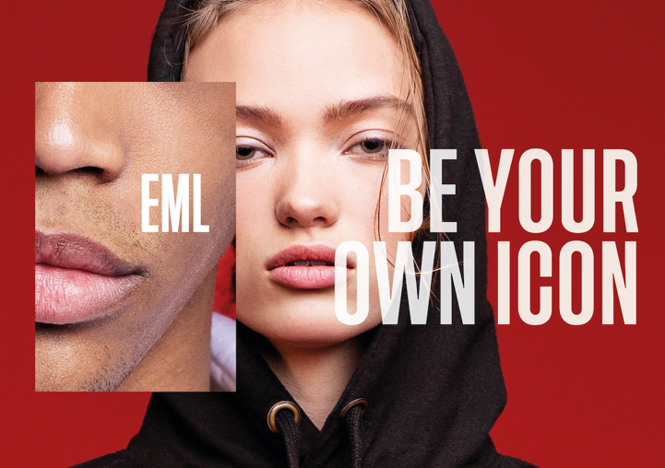
Il panorama del model management sta evolvendo, e Elite Model World – come commenta il CEO di Elite Model World, Julia Haart - è in prima linea in questo trend: “EML è il modo in cui possiamo cercare, e trovare, i nuovi talenti che contribuiranno a questo nuovo capitolo di cambiamenti entusiasmanti". A partire da quest’anno Elite Model Look si presenta infatti con un nuovo format che affiancherà alla ricerca dei nuovi volti della moda quella di emergenti e talentuosi digital influencer, ragazzi e ragazze dal grande potenziale creativo e comunicativo.

Una novità resa possibile dalla creazione di EML Superstar App, l’applicazione ufficiale di EML - disponibile a maggio su IOS e Android - attraverso la quale i candidati potranno iscriversi per la categoria modelli, influencer… o entrambi.

I candidati per la categoria digital influencer riceveranno attaverso EML Superstar App degli inviti a partecipare a digital challenge su Instagram e saranno valutati sulla base delle loro performance dal team di Influencer agents di Elite Model World. Alla fine del concorso nazionale sarà selezionato un vincitore o una vincitrice che parteciperà alla Elite Model Look World Final nella veste di EML National Ambassador con la possibilità di vincere un contratto di due anni con Elite Model World Group.

I requisiti per partecipare nella categoria digital influencer
- Cittadinanza italiana
- Età compresa tra i 14 e i 26 anni
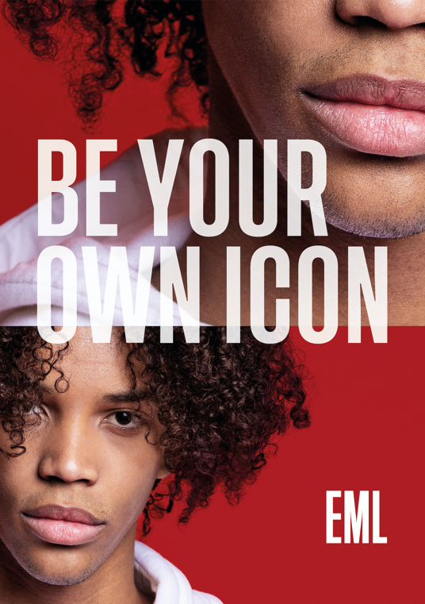

Tra maggio e giugno i model manager di Elite Model World incontreranno invece i candidati per la categoria modelle e modelli in occasione di un casting tour nazionale ospitato da Rinascente nel corso quattro tappe:

Giovedì 23 Maggio - Rinascente Palermo via Roma - accettazione dalle 10:30 alle 16:00
Giovedì 30 Maggio - Rinascente Roma via del Tritone - accettazione dalle 10:00 alle 16:30
Giovedì 20 Giugno - Rinascente Torino via Lagrange - accettazione dalle 11:00 alle 17:00
Mercoledì 26 Giugno - Rinascente Milano piazza Duomo - spazio annex - accettazione dalle 10:00 alle 17:00

Alla fine del contest nazionale una ragazza e un ragazzo rappresenteranno a fine anno l’Italia alla 36esima edizione Elite Model Look World Final con la possibilità di vincere un contratto di tre anni con Elite Model World Group.

I requisiti per partecipare nella categoria modelle e modelli
- Cittadinanza italiana
- Età compresa tra i 14 e i 26 anni
- Per le ragazze: essere alte minimo 172 cm
- Per i ragazzi: essere alti minimo 183 cm

Come iscriversi ai casting?
Visitare il sIto www.elitemodellok.com e nella sezione APPLY compilare la domanda di iscrizione inserendo i dati richiesti e allegando 3 fotografie (primo piano, mezzo busto e figura intera).

A supporto della comunicazione digital di Elite Model Look Italia 2019 il prestigioso contributo di Istituto Marangoni, la celebre scuola internazionale di Fashion arte e Design, che ha coinvolto gli studenti del Master Fashion Promotion Communication and New Media della scuola di Milano, che hanno così avuto l’opportunità di lavorare sul campo nella definizione della strategia digital del contest.

ELITE MODEL LOOK, lanciato nel 1983 dall’agenzia Elite, è il più famoso e riconosciuto concorso internazionale di model scouting della fashion industry. Ha scoperto e lanciato le carriere di icone leggendarie come Cindy Crawford, Stephanie Seymour, Gisele Bündchen e top model come Ming Xi, Fei Fei Sun, Vittoria Ceretti, Mayowa Nicholas, Yasmin Wijnaldum, Birgit Kos, Benjamin Benedek, Matthew Bell, Serge Rigvava e Davidson Obennebo.
Elite Model Look seleziona ogni anno migliaia di ragazze e ragazzi in tutto il mondo e rappresenta per i giovani una reale e seria opportunità di intraprendere la carriera di modella e modello grazie al supporto della rete di agenzie del Gruppo. Elite Model Look non è solo un contest ma rappresenta anche un'avventura eccezionale sia sul piano professionale che personale. www.elitemodellook.com

Elite World è il più vasto network di agenzie di model management al mondo, presente sia nelle capitali delle principali fashion weeks Milano, Parigi, Londra e New York, che nelle città più strategiche per lo scouting e per lo sviluppo commerciale come Amsterdam, Barcellona, Praga, Bratislava, Copenhagen e Hong Kong. Grazie all'apertura nel 2013 dell’agenzia di New York, The Society Management e all’acquisizione del network di Women Management (Parigi e NY), Elite World è oggi leader a livello globale nel model management.

Per maggiori informazioni il sito di ELITE MODEL LOOK ITALIA è www.elitemodellook.com
Facebook: @elitemodellook.com Instagram: @elitemodellook Hashtags: #BeYourOwnIcon #EMLsuperstar2019 #EMLItalia2019 #EliteModelLookItalia2019
Ufficio Stampa ELITE MODEL LOOK ITALIA 2019
Rita Camelli
r.camelli@elitemodelworld.com
Mobile: +39 335 439571

